История МБОУ СОШ №121 в тяжелые годы войны
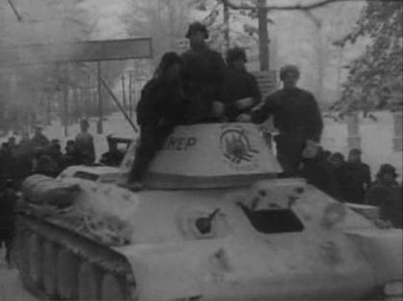
Передача танка - фронту!

С первых дней Великой Отечественной войны в Фонд обороны страны, начали поступать средства от трудящихся. Это были личные сбережения, отчисления от заработной платы, сданные драгоценности. Вскоре родилась традиция сбора средств на постройку самолётов и танков.
С первых дней войны юные пионеры-горьковчане были охвачены единым стремлением: помочь фронту. Так родилась инициатива пионеров школы № 102 (сейчас – МБОУ СОШ № 121 Канавинского района г. Нижнего Новгорода) по сбору средств на постройку танка. 1 сентября 1941 года на школьном митинге было принято обращение ко всем пионерам области: «Мы отдаем на постройку танка «Горьковский пионер» две тысячи рублей, которые заработали в летние каникулы, и призываем всех пионеров и школьников последовать нашему примеру» . Призыв пионеров был опубликован в газете «Горьковская коммуна» .
7 сентября 1941 года Горьковский обком КПСС одобрил инициативу пионеров школы № 102.
Их поддержали учащиеся всех школ области. Состоялись собрания и линейки пионеров, на которых пионеры брали обязательства активнее включаться в сбор макулатуры, металлолома, лекарственных трав. В сельских школах – работать в звеньях и бригадах и все заработанные деньги перечислить на счёт танка «Горьковский пионер». Пионеры старались сами заработать деньги, а не просто взять у родителей. В декабре 1941 года школьники г. Горького взяли обязательства без отрыва от учебы помогать предприятиям легкой промышленности в быстрейшем выполнении заказов фронта. После уроков они работали на швейных фабриках, в обувных мастерских, брали заказы на дом, а также изготовляли ложки, варежки, носки, шарфы, подшлемники, участвовали в пошиве обмундирования. Учащиеся 6-7 классов школ №97 и 102 работали в ателье "Швейник". Только на предприятиях легкой промышленности более 1370 пионеров встали на подсобные работы. При школах , детских садах и внешкольных учреждениях была развернута сеть учебно-производственных мастерских: сапожных, швейных, в которых работали около 6 тыс. пионеров и школьников. Более 100 человек с Детской железной дороги пошли трудиться на Горьковскую железную дорогу. Прошло несколько месяцев, и средства были собраны .
18 января делегаты от пионерских дружин школ города и области едут на завод № 112 «Красное Сормово», принимают танк от строителей, доставляют его в парк им. 1-го мая.
Наступает торжественная минута передачи танка экипажу.
Раздается детская команда: «Смирно»! Выходят вперед двое, мальчик – Гера Кархачев и девочка с косичками Валя Пискунова. Они стремятся быть взрослее своих лет. Встают на броню танка. Гера отдает рапорт о постройке-передаче танка, Валя – вручает техническую документацию своим фронтовым друзьям-танкистам.
Приняв танк, его командир пожав детскую руку, сказал: «Спасибо тебе, мальчишка. Тебе, и твоим друзьям-пионерам. Танк, построенный на средства, собранные вами – отличная машина! Клянемся вам беспощадно бить фашистов».
Так, морозным январским утром танк ушел на фронт, выполняя наказ горьковских пионеров – быть первым в бою, бить беспощадно, громить врага!
Этот танк попал в 123-й танковый батальон имени Котовского, который в феврале 1942 года был включен в состав 83-й танковой бригады 1-й Ударной армии Северо-Западного фронта.

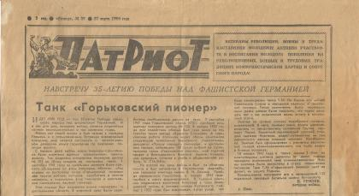
Грязев, Н. Танк «Горьковский пионер»
Танк «Горьковский пионер»
Идет 1980 год – год 35-летия Победы советского народа над фашистской Германией. И в эти дни мне, ветерану войны, хочется поделиться своими воспоминаниями о тех нелегких годах.
Много лет своей жизни я был связан с городом Горьким и с горьковчанами. Встречая всенародный праздник, мне хочется рассказать о патриотическом движении юных горьковчан по оказанию помощи фронту.
В короткий срок были заработаны необходимые деньги на танк. 7 сентября 1941 года Горьковский обком КПСС одобрил инициативу пионеров школы № 102. В январе 1942 года при содействии обкома был сдан заказ на постройку танка заводу «Красное Сормово». А горьковские ребята получили через обком комсомола следующую телеграмму Верховного Главнокомандующего: «Прошу передать пионерам и школьникам города¸ собравшим 100 тысяч рублей на строительство танка «Горьковский пионер», мой горячий привет и благодарность Красной Армии, пожелание здоровья, успехов в учебе и общественной работе. И. Сталин.».
... На второй же день войны я был на сборном пункте и был направлен в Ульяновское гвардейское танковое училище имени В.И. Ленина. Пройдя офицерскую подготовку, в январе 1942 года прибыл к месту формирования. Я, бывший участник подавления восстания Антонова в годы гражданской войны, в составе отряда Котовского, пионер с 1922 года, был взволнован, когда узнал, что буду командиром танка Т-34. На башне его – Герб Советского Союза и заводская надпись: «Горьковский пионер». Такое назначение было неожиданным: разве можно было подумать, что через двадцать лет я так символично вновь встану в пионерский строй.
Экипаж по своему составу подобрался интернациональный. В него, помимо меня, вошли механик-водитель - представитель солнечной Грузии сержант Лория, башенный-заряжающий русский старший сержант Коргалев, радист-пулеметчик – сын украинского народа старший сержант Коноваленко. Экипаж был сформирован с расчетом возможной полной взаимозаменяемости, что было важно в боевых условиях.
18 января 1942 года в парке имени 1 Мая на многолюдном митинге делегаты от школ города передали пионерский танк воинам-танкистам. Члены экипажа были зачислены в отряд горьковских пионеров. Танк Т-34 «Горьковский пионер» идет на фронт, на защиту Родины.
Командование направило его в легендарный 123 отдельный танковый батальон имени Котовского.
Н. Грязев,
Ветеран войны.
Г. Инза

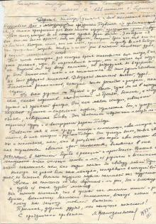
Письмо Любови Тимофеевны Космодемьянской

Пионерам отряда им. Зои Космодемьянской 4 класса «а» 121 школы г. Горького Дорогие пионеры, (учителя и весь коллектив школы) Поздравляю Вас с международным праздником и с приближающим ся, самым прекрасным для Всего нашего народа, праздником – днем Победы. Нет семьи, которой бы не коснулась суровая рука войны. У каждого из вас кто-то был на фронте: отец или дедушка, старший брат или еще кто-то из близких. Каждая семья, так или иначе, принесла жертву во имя Победы. Эти грандиозные жертвы живут и по сей день в тяжелой отцовской думе, в скупой материнской слезе.... Нет числа матерям, для которых время остановилось еще тогда, в те, уже далекие, годы. Но осиротевшие тогда, они и сейчас еще ждут, не стукнет ли под вечер калитка, не раздадутся ли в прихожей до боли знакомые шаги и не послышится ли голос родного человека... Их было двадцать миллионов. Двадцать миллионов жизней, судеб... Поколение романтиков, которые жили достойно и умирали, как герои. По всем дорогам от Карпат и до Волги, чуть ли не в каждом селе, стоят скромные памятники из бронзы, бетона, а иногда просто из крашеной фанеры. Они, как маяки истории, освещают недавнее прошлое – отдельные подвиги, героические бои, и гранди озные, невиданные битвы. Эти памятники говорят нам о скорби ма теринских сердец и о выстраданной радости Победы. Девятого мая к ним придут пионеры и комсомольцы, новое молодое по коление, во имя которого и родилась Победа. Они принесут венки, живые цве ты и поклонятся тем, кто в расцвете лет отдал свои жизни во имя торжества светлых идей человечества, выкованных в огне революций, в жестокой борьбе с реакцией и мракобесием. Вместе с молодежью низко склоним головы и мы, их родители и воспитатели, низко поклонимся тем, кто отдал жизни за свободу любимой Родины. Никогда не унять боли нам матерям, потерявшим в последней войне детей, но сознание великого народного подвига наполняет нас гордостью. Ничем не отличались от своих сверстников и мои дети, Зоя и Александр и судьба их стала судьбой миллионов. Нет никакого сомнения, что в грозный час миллионы юношей и де вушек, воспитанных Ленинским Комсомолом, встанут плечом к плечу на Защиту любимой Отчизны. Примите, дорогие друзья, мои наилучшие пожелания! С праздничным приветом Л. Космодемьянская 1973 г. 1 V

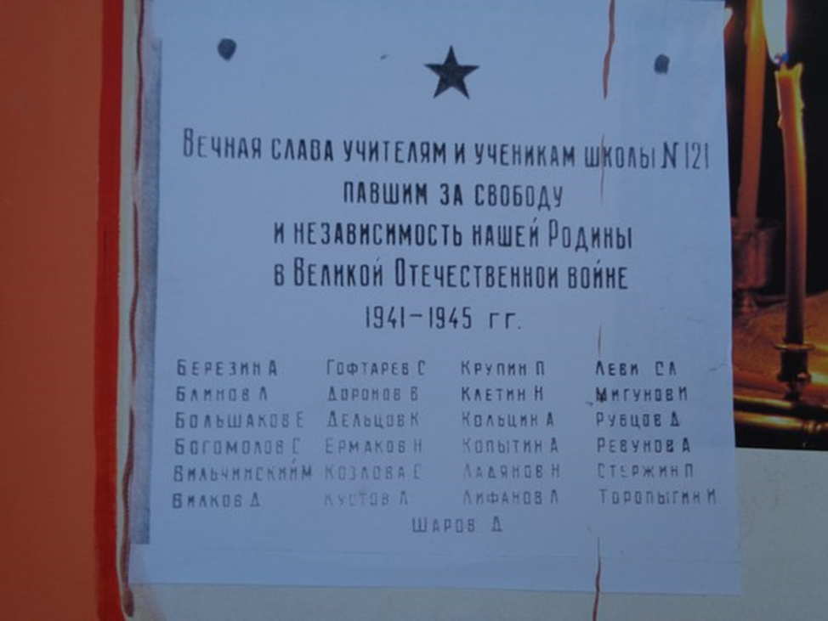
Вечная память.

